第二单元 探秘水世界
测试时间40分钟 满分65分
学校 班 姓名 得分
登分栏：
一 | 二 | 三 | 总分
选择题答题栏：
题号 | 1 | 2 | 3 | 4 | 5 | 6 | 7 | 8
答案
- 选择题（每小题仅有一个正确选项，请将正确答案填在相应的答题栏内。每小题3分，共24分）。
1．习近平总书记提出“绿水青山就是金山银山”的理念，下列做法符合这一理念的是
A．发展清洁能源 B．秸秆焚烧处理 C．乱丢废旧电池 D．提倡伐木造田
2．防疫期间常用酒精消毒，在消毒过程中我们能闻到酒精散发出的特殊气味，主要是因为
A．分子的体积很小 B．分子间有间隔
C．分子在不断运动 D．分子可以再分
3．从化学的角度对下列诗句、成语的解释，不科学的是
A．“为有暗香来”：分子在不停地运动
B．“滴水成冰”：水遇冷变成冰，有新物质生成
C．“木已成舟”：物体形状改变，没有新物质生成
D．“蜡炬成灰”：蜡烛的主要成分是石蜡，燃烧生成水和二氧化碳

4．右图是元素周期表中的一种元素，下列有关该元素的信息正确的是（ ）
A、原子序数是 13 B、它是非金属元素
13 Al
铝
26.98
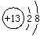
C、原子结构示意图为 D 、相对原子质量是13

5.．下列符号既能表示一种元素，又能表示一个原子，还能表示一种物质的是
A．N B．2O C．H₂ D．He
6．10．市场上有“葡萄糖酸锌”、“高钙牛奶”、“绿色碘盐”等商品，这里的“锌、钙、碘”指的是
A．单质 B．分子 C．元素 D．原子
7．下列是几种粒子的结构示意图，有关它们的叙述，你认为正确的是( )
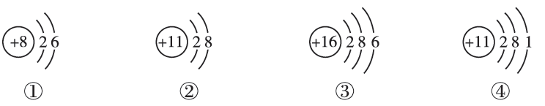
A. ②表示的是阴离子 B. ①②③④表示的是四种不同元素
C. ③属于金属元素 D. ①③所表示的粒子化学性质相似

8.下列各图所表示的化学实验操作正确的是
A． 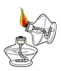 点燃酒精灯 B．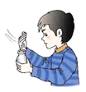闻气体气味
C．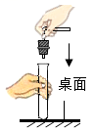塞进橡皮塞 D．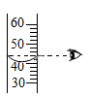量筒读数

二、填空题（每空1分，共26分）
9. 按要求写出下列符号或意义：
(1)2个氮原子________。 (2)3个氧离子________。
(3)地壳中含量最高的金属元素________。 (4)1个水分子__________。
(5)2S^{2－} 。
10. 人类的日常生活和工农业生产离不开水。请回答：
(1)某地下水中含有较多的可溶性钙、镁矿物质，该水属于 (填“软水”或“硬水”)。为了检验该地下水是否为硬水，取样加入 ，根据产生浮渣或泡沫的多少进行判断。生活中用 方法将硬水软化。
(2)自然界中的水一般要净化后才能使用，在沉降、过滤、吸附、蒸馏等净水方法中，单一操作相对净化程度最高的是 。
(3)下列关于水的说法中，不正确的是______。
A. 水是由氢气和氧气组成的
B. 洗菜、洗衣后的水用来冲洗厕所
C. 水通电分解时，水分子的能量没有发生变化
D. 合理施用农药、化肥，以减少水体污染
11. (1)下列是对氯气性质的描述：①黄绿色；②有刺激性气味；③能与水发生反应；④常温下是一种气体；⑤能与强碱溶液发生反应；⑥能与许多金属发生反应。其中属于物理性质的是______________(用序号回答，下同)，属于化学性质的是______________。
(2)下列物质中：①食盐水；②液态氧；③由几种分子构成的物质；④冰水共存物；⑤铜丝。其中属于混合物的是______________(填序号，下同)，属于化合物的是______________，属于单质的是______________。
12. 在宏观、微观和符号之间建立联系是化学学科的特点。
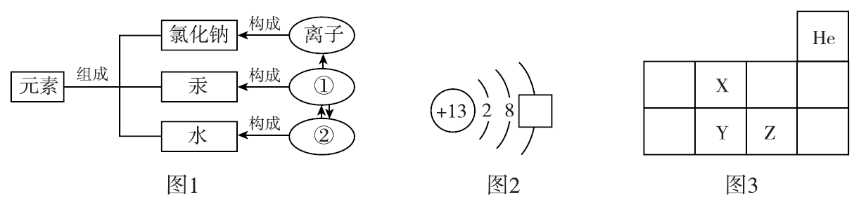
(1)物质的组成及构成关系如图1所示，图中①表示的是___________，②表示的是_________。
(2)图2方框内的数字是______；该原子在化学反应中容易________(填“得到”或“失去”)电子，其离子符号为________。
(3)有关图3（元素周期表的一部分）的说法，正确的是______(填序号)。
A. 原子序数：Z＞Y B. 核外电子数：X＝Y
C. Y和Z同处于第二周期
13. 如图是元素周期表中前三周期的原子结构示意图和37号元素铷(元素符号为Rb)的原子结构示意图：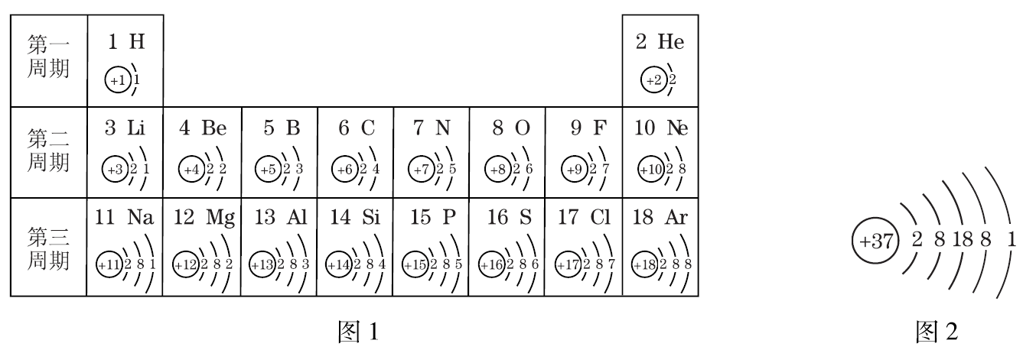
(1)在第二周期中，各元素原子结构的共同点是____________________________。
(2)第二、三周期中，各元素原子最外层电子数的变化规律是_________________。
(3)第三周期元素中，得到1个电子后核外电子排布与Ar相同的离子符号________。
(4)铷在元素周期表中位于第________周期，形成的离子符号为________。

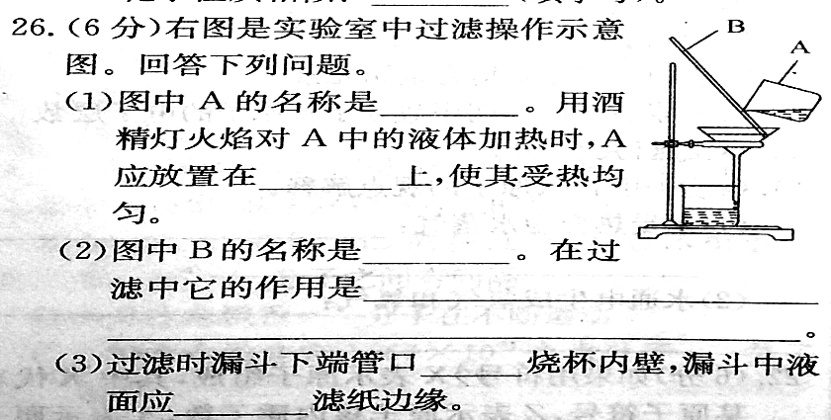
三、实验与探究。（每空1分，共12分）
14．下图是实验室中过滤操作示意图，回答下列问题。
（1）图中仪器A的名称是 。用酒精灯火焰对A中的液体加热时，A应放置在 上，使其受热均匀。
（2）在过滤中仪器B的作用是 。
（3）过滤时漏斗下端管口应 烧杯内壁，漏斗中液面应低于滤纸边缘。
15. 水是生命之源，请完成下列有关水的实验探究：
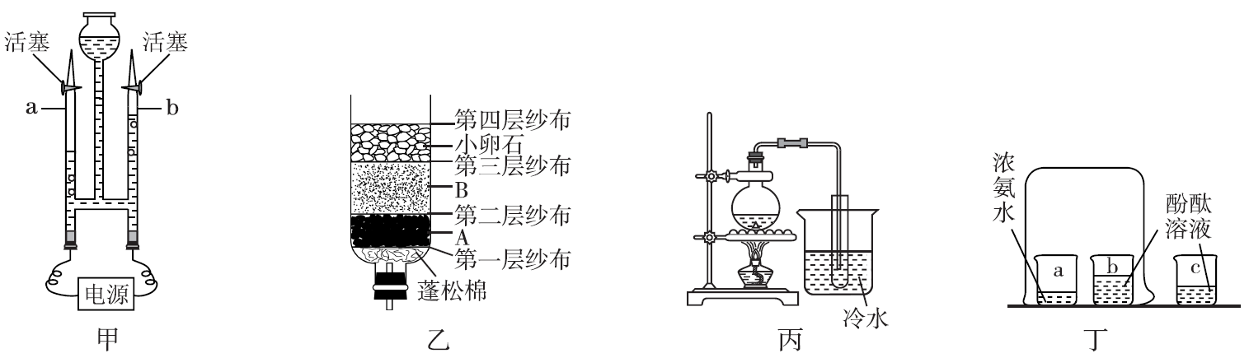
- 电解水时，接通直流电，用________________来检验图甲中b玻璃管中的气体。电解水符号表达式为 。水是由 组成，由 构成。在化学反应中，分子可以再分， 不可再分。
（2）图乙是某同学自制的简易净水器的示意图，净化后得到水是 （填“混合物”或“纯净物”）；整个过程都没有新物质生成，属于 变化。
(3)用图丙所示的简易装置制取蒸馏水，将试管放到冷水中的目的是____________________________________________；实验结束时，应先______________(填“取出导管”或“熄灭酒精灯”)。
(4)已知浓氨水易挥发，且能使酚酞溶液变红色，图丁中所示实验的实验现象是________________________，该实验说明 (写一点即可)。

第二单元 探秘水世界参考答案
- 选择题
- A 2.C 3.B 4.A 5.D 6.C 7.D 8.B
- 填空题
- (1) 2N (2) 3O²⁻ (3) Al (4) Fe²⁺ （5）两个硫离子
- 硬水 肥皂水 煮沸 蒸馏 A
- （1）①②④ ③⑤⑥ （2）①③ ④ ② ⑤
- 原子 分子 3 失去 Al³⁺ A
- 电子层数相同 从左往右1到8依次递增 Cl⁻ 5 Tb⁺
- 烧杯 石棉网 引流 紧靠
- （1）带火星木条 H₂O 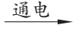H₂+O₂ 氢元素和氧元素 水分子 原子
- 混合物 物理
- 加速水蒸气冷凝 取出导管
- b杯酚酞溶液变红 分子在不断运动

